Мастер-класс на тему « Сохранение народных традиций.
Лоскутные бусы»
Автор –Курицина Елена Константиновна, педагог дополнительного образования детей МБУДО «ЦДОД п.Авсюнино» г.о Ликино-Дулёво.
Мастер-класс выполнила воспитанница объединения «Декоративная мастерская» Варданашвили Лиана ,14 лет.
Цель: создание украшений из лоскутков в технике жмурения.
Задачи:
-образовательные:
Изучение техники лоскутного шитья-жмурение;
-развивающие:
Развитие творческих способностей;
Развитие эстетического вкуса;
-воспитательные:
Сохранение народных традиций;
Воспитание бережливости и аккуратности;
Привитие культуры ручного труда.
Инструменты и материалы:
Лоскутки ткани, иголки, нитки, ножницы, бусины, шило, атласная лента шириной 0,5см,синтепон

. 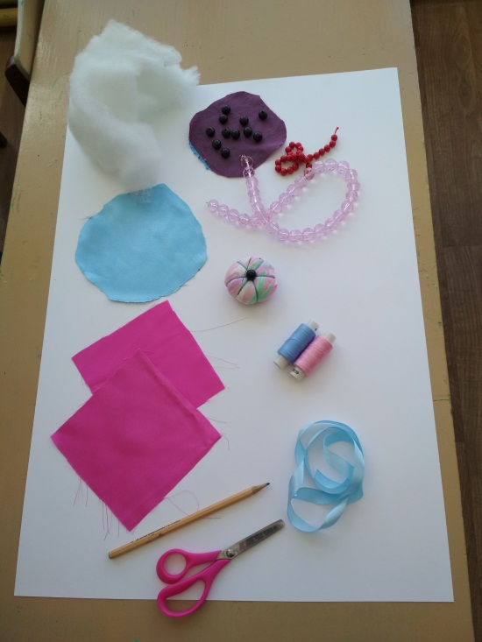

Порядок выполнения работы
1.Нарезать лоскутки ткани ( 10Х10см). От величины лоскутка зависит размер сшитой бусины.

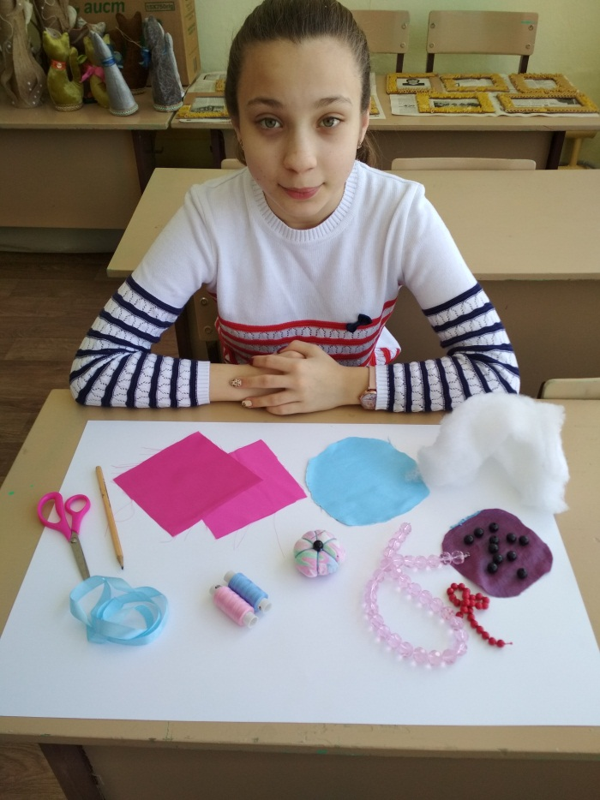

2.Нарисовать карандашом круг, отступив от края 1-2 см.

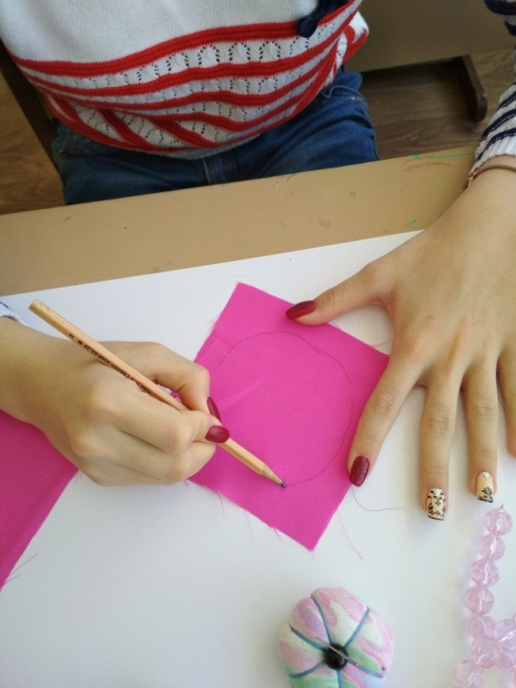

3.Прошить по нарисованному кругу швом «Вперед иголка».
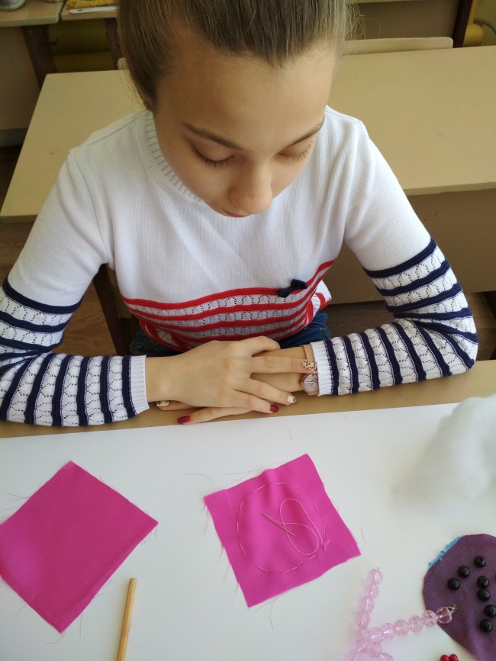

4

4.Из синтепона сформировать шарик, положить его в центр прошитого круга и стянуть нитку.

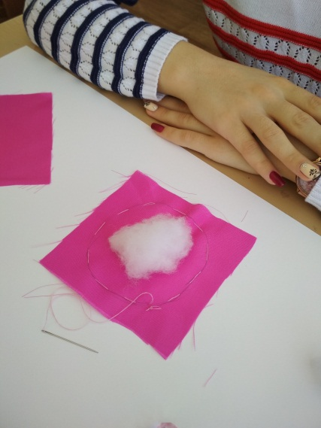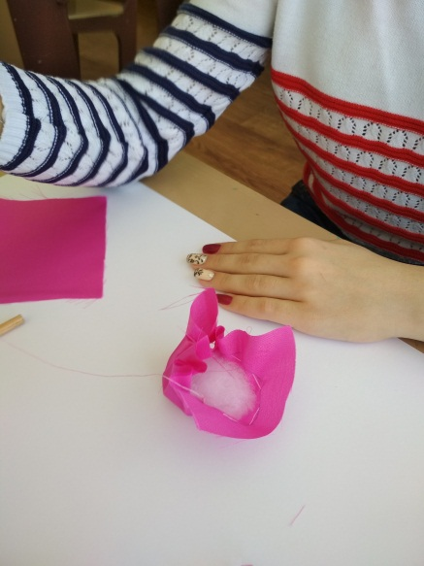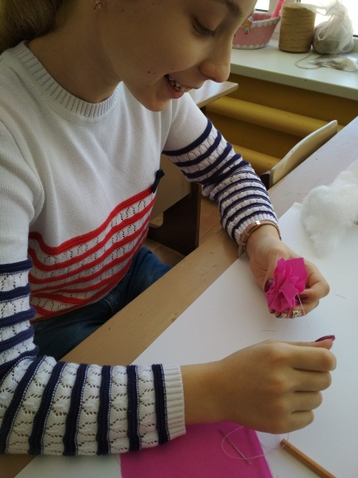

5.Заправить края ткани внутрь получившегося мешочка и зашить отверствие.
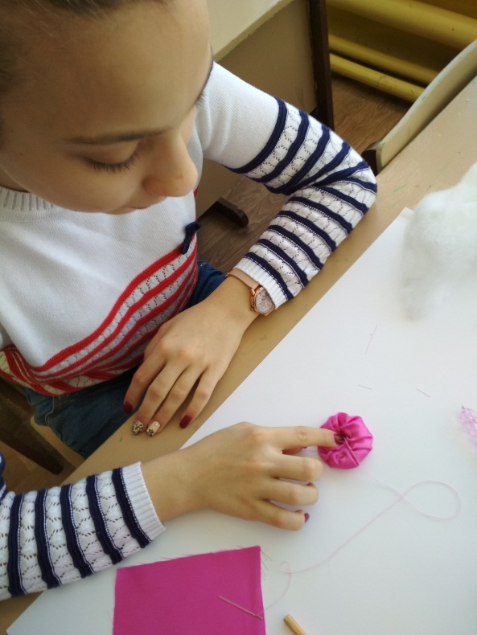
6. Прошить полученный шарик в разных направлениях:
-ввести иголку у основания выходящей из шарика нитки;
-вывести иголку в другом месте, одновременно стягивая шарик.
Повторять процедуру до тех пор , пока шарик будет напоминать сожмуренную бусинку.
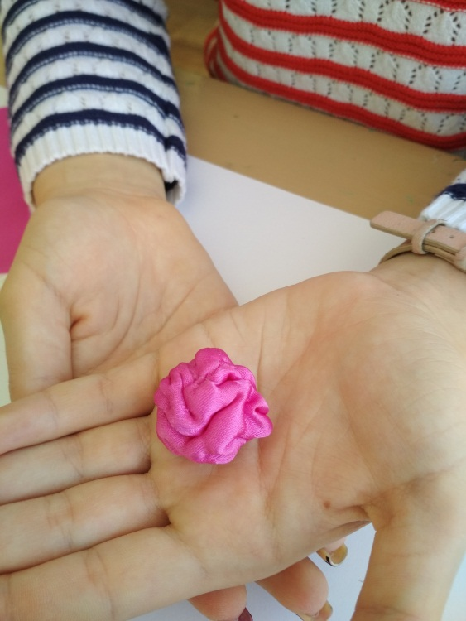

7. Сшить таким образом необходимое количество бусин.
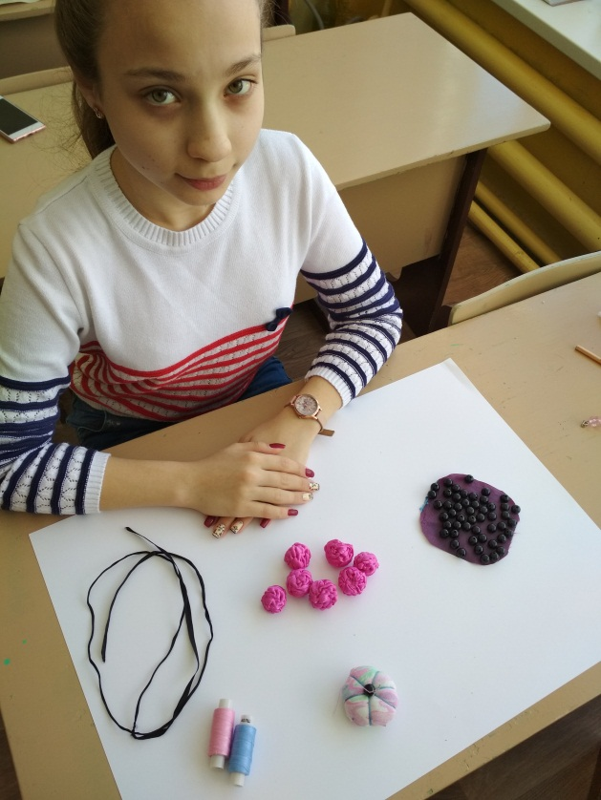
8.Атласную ленту вставить в иголку.
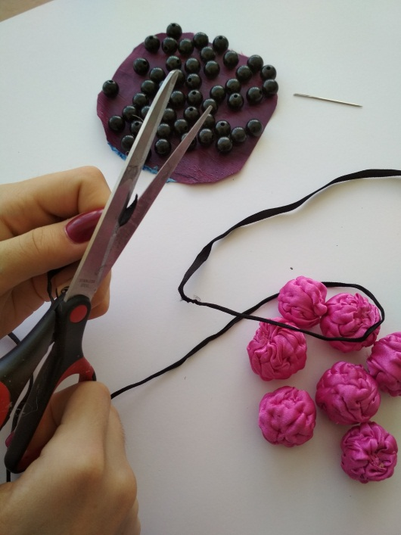

9.Собрать бусы, чередуя сшитые бусины со стеклянными или деревянными.
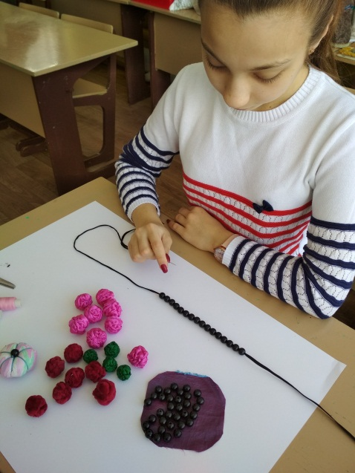 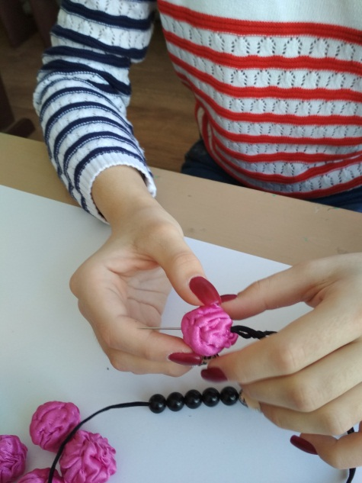 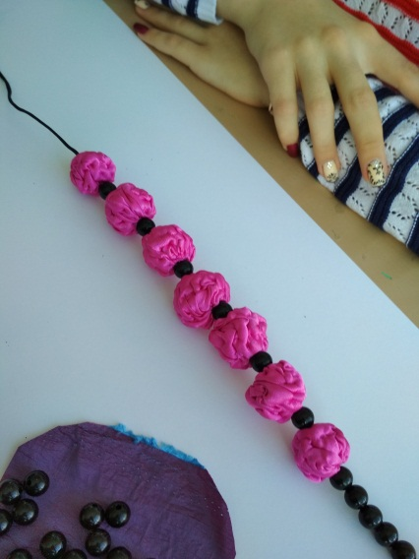 1

10.На концах ленты,около крайних бусин завязать узлы.
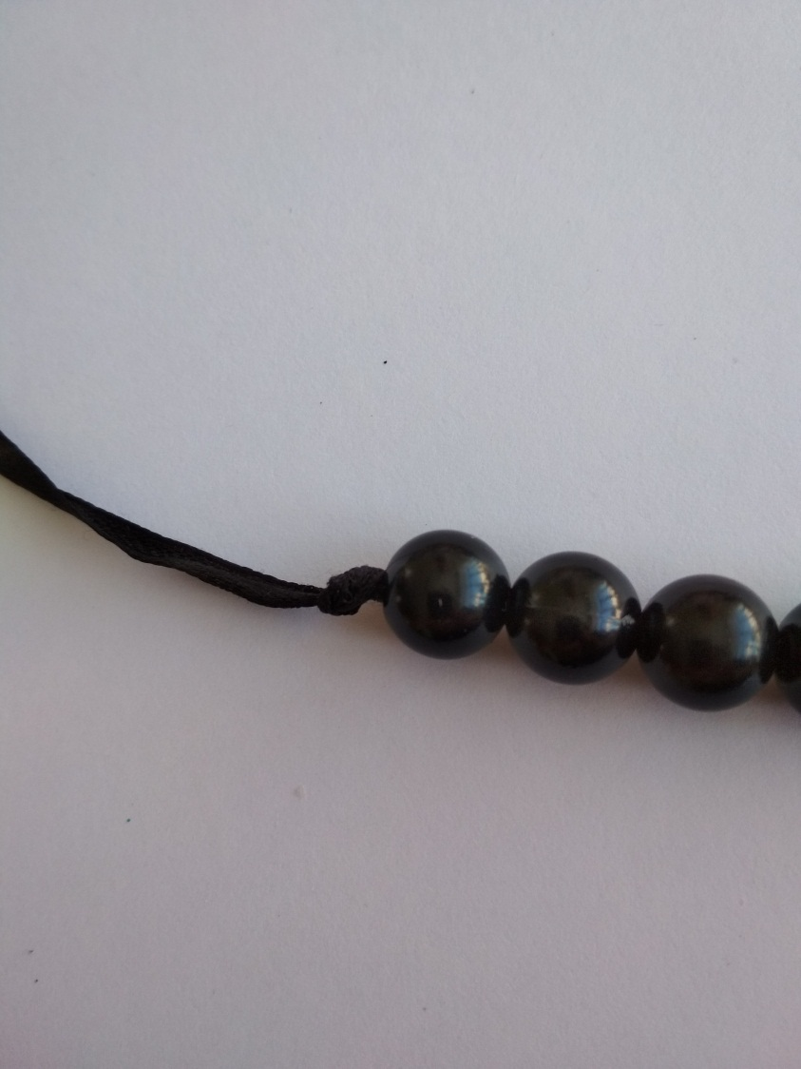

11.Бусы готовы.
